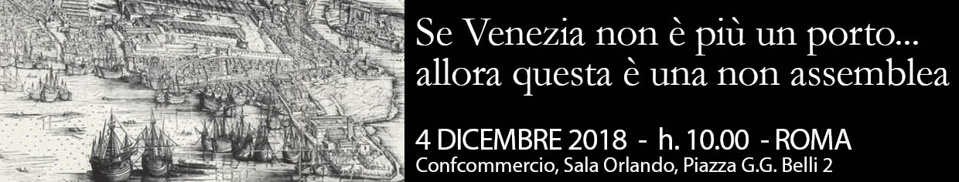

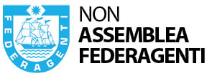
COMUNICATO STAMPA 3

Rixi: Venezia è un porto e resterà sempre un porto

Dalle Autorità portuali, dallo shipping e da Confindustria Venezia pesanti critiche al governo

Intervenendo in conference alla NON assemblea di Roma, organizzata da Federagenti, il vice ministro alle Infrastrutture e ai Trasporti, Edoardo Rixi è stato lapidario: “Venezia è e resta un porto; non è neanche lontanamente concepibile l’ipotesi di chiudere questo porto” e ha tagliato corto anche con le spinte di chi vorrebbe Venezia snaturata della sua funzione storica, ma anche economicamente essenziale.
Un messaggio politico chiaro lanciato in una assise che ha evidenziato in modo altrettanto chiaro e palese le critiche verso posizioni eufemisticamente contrastanti emerse all’interno della coalizione di governo. I presidenti delle Autorità di Sistema Portuali Adriatiche, Zeno D’Agostino (Mare Adriatico Orientale, nonché presidente di Assoporti) e Daniele Rossi (Mare Adriatico Centro Settentrionale) hanno evidenziato i rischi di cancellazione dell’Adriatico dalle grandi rotte e non solo delle crociere a causa delle incertezze sul futuro di Venezia; ma anche i pericoli derivanti dall’incertezza generale relativa alla realizzazione di nuove infrastrutture, incluse quelle portuali, sulle quali incombe anche il pericolo ulteriore di un veto europeo al governo italiano nel finanziamento delle infrastrutture dei porti e sulla totale incertezza che ne deriva anche sui bandi di gara e sugli interventi infrastrutturali in atto.
Forte preoccupazione è stata espressa dal presidente di Confitarma, Mauro Mattioli, su un Paese che rischia di rinviare di vent’anni le scelte strategiche per il futuro. Stefano Messina, Presidente di ASSARMATORI, ha lanciato l’idea di un percorso politico del mondo dell’impresa che sia in grado di influenzare scelte che rischiano di penalizzare in modo determinante shipping, porti e trasporti.
Durissimo il parere del presidente di Confindustria Venezia, Vincenzo Marinese, che ha lanciato un vero e proprio j’accuse al governo sul caso Venezia. “Ai NO grandi navi dico vogliamo bene”, ma dobbiamo cambiare il modo di comunicare il SÌ e su questo costruire reali alleanze.
Gian Enzo Duci ha affidato a Pino Musolino il compito di chiudere la NON assemblea e il presidente dell’Autorità di Sistema Portuale del Mare Adriatico Settentrionale ha sostenuto l’esigenza di coniugare da subito sostenibilità e sviluppo non sottovalutando l’ingegno dei veneziani, che non è poi così deteriorato rispetto a quello degli avi che hanno costruito Venezia.
Roma, 4 dicembre 2018
Per ulteriori informazioni
Barbara Gazzale
348 4144780

